3.13新龙小一班今日动态
一、来园情况
现在小朋友们都能自己走进教室，洗手喝牛奶，非常棒哦！好天我们8点25就要户外啦，记得准时入园哦！来晚了也可以去操场找我们。
二、户外活动
今天我们在滑滑梯开展户外活动，能和他人友好游戏、知道喝水休息的小朋友是：赵翊帆、陆钦瀚、韩凯风、吕秦川、刘然诺、谢意增、周佳毅、吴 律、曹李安、王启轩、李依恬、楚慕凡、黄馨宁、仇思诺、万佳妮、高依诺、赵诺一、杜妍汐、蔡书歆、李雨佳、赵伊凡。
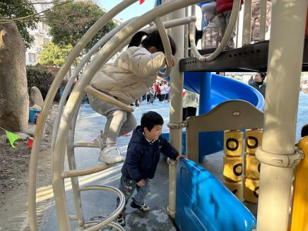 | 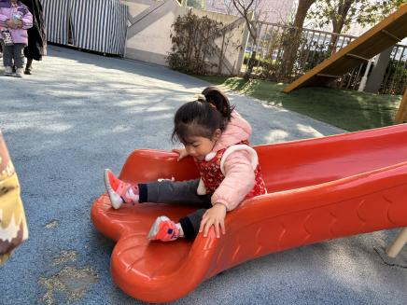 | 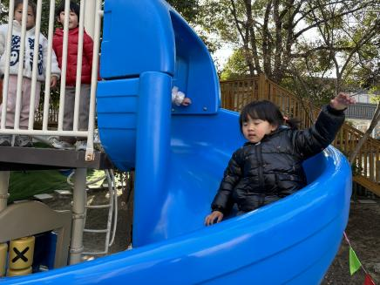
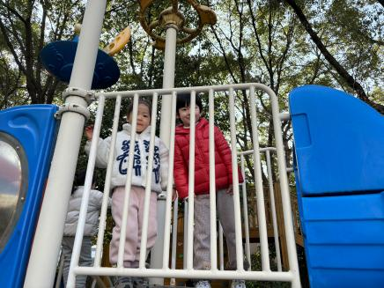 | 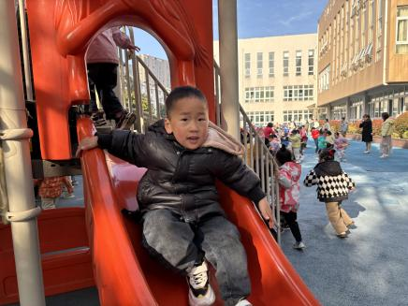 | 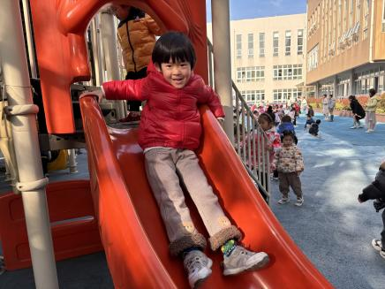

三、集体活动《美术：爸爸的领带》
领带是上装领部的服饰件，系在衬衫领子上并在胸前打结，广义上包括领结。它通常与西服搭配使用，是男士们日常生活中最基本的服饰品。领带的颜色和图案可以是多种多样的。在一个家庭中爸爸妈妈是相辅相成的，为了强化爸爸在幼儿成长中的积极影响，我开展了这个美术活动，通过活动让孩子能选择多种图案来装饰爸爸的领带，熟悉爸爸的衣饰特点，更主动的去关心爸爸。
我班幼儿已经会用笔勾画一些简单的图案并进行涂色，但是在绘画过程中常常不能做到手眼一致，乱涂乱画的现象还是很多，而且在涂色过程中使用的颜色也比较单一，不会用多种颜色来丰富画面，在这些方面幼儿仍需要获得提高。
在活动中能选择多种图案和色彩来装饰爸爸的领带的小朋友是：赵翊帆、陆钦瀚、韩凯风、吕秦川、刘然诺、谢意增、周佳毅、吴 律、曹李安、王启轩、李依恬、楚慕凡、黄馨宁、仇思诺、万佳妮、高依诺、赵诺一、杜妍汐、蔡书歆、李雨佳、赵伊凡。

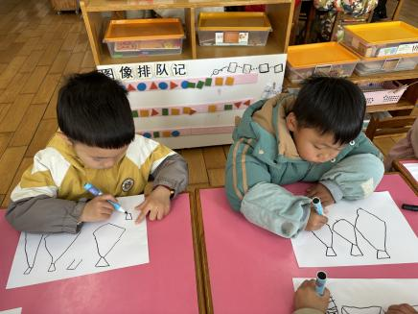 | 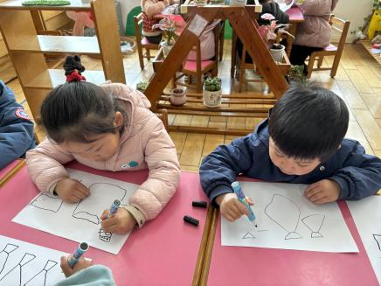 | 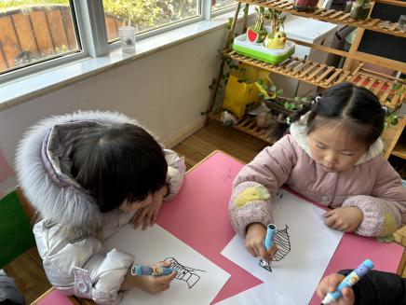
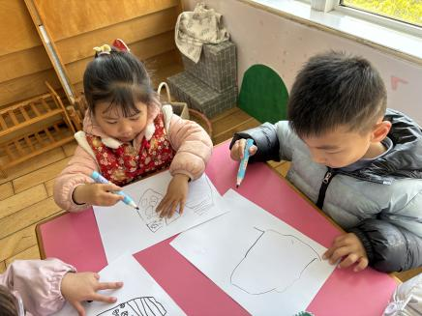 | 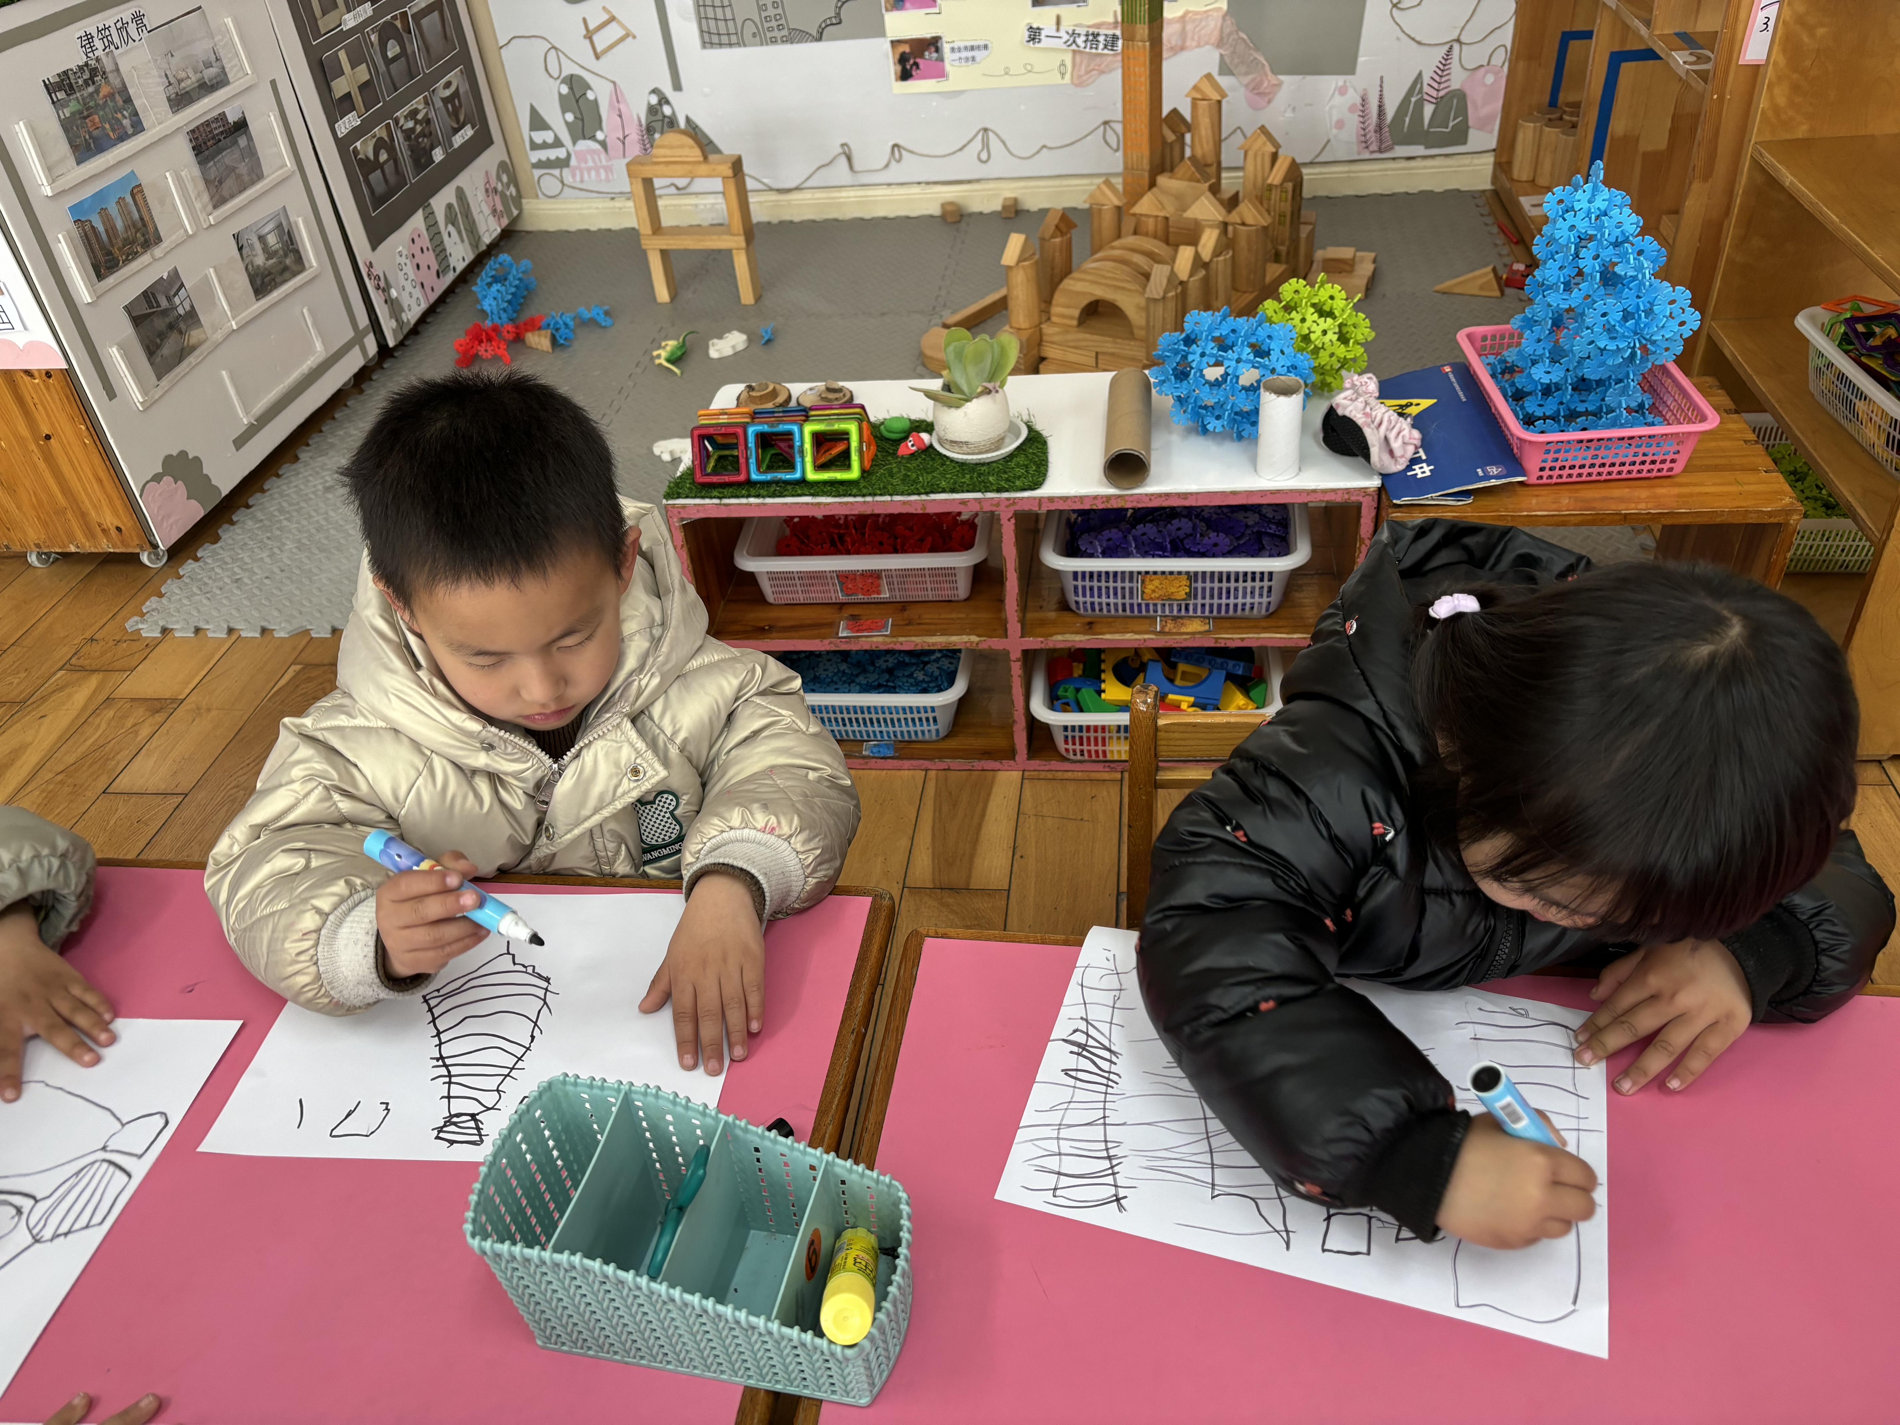

四、区域游戏
在区域活动中能自选区域，认真开展游戏的小朋友是：赵翊帆、陆钦瀚、韩凯风、吕秦川、刘然诺、谢意增、周佳毅、吴 律、曹李安、王启轩、李依恬、楚慕凡、黄馨宁、仇思诺、万佳妮、高依诺、赵诺一、杜妍汐、蔡书歆、李雨佳、赵伊凡。

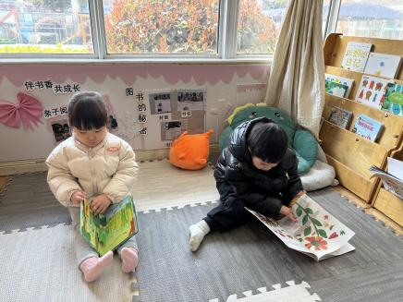 | 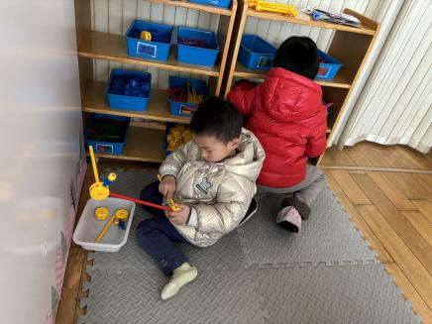 | 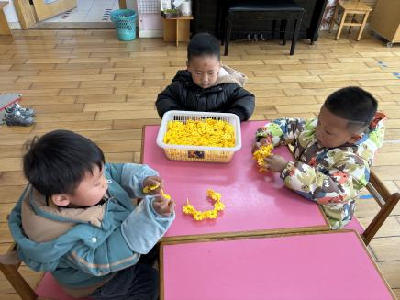
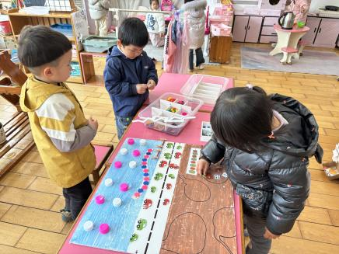 | 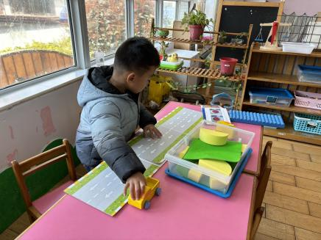 | 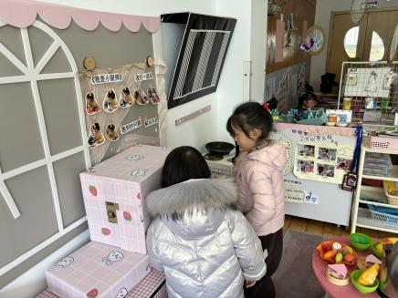

五、请您关注
请大家阅读谨防电信网络诈骗“致全市学生家长的一封信（电子稿），回执单宝贝们今天放学时带回家，签好字，明天带来幼儿园哦！

